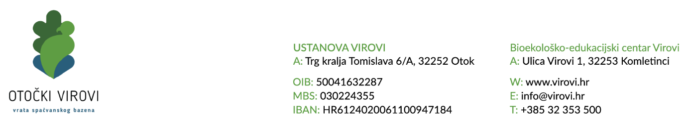

POZIV KANDIDATIMA NA RAZGOVOR (INTERVJU)
Recepcionar (m/ž) – 1 izvršitelj
na neodređeno puno radno vrijeme

Ustanova Virovi je dana 20.3.2026. godine putem mrežne stranice Hrvatskog zavoda za zapošljavanje i službene mrežne stranice Ustanove objavila javni natječaj za zapošljavanje recepcionara (m/ž) na neodređeno puno radno vrijeme. Zadnji dan za prijavu je bio 28.3.2026. godine.
Utvrđena je sljedeća lista kandidata prijavljenih na natječaj koji ispunjavaju formalne uvjete propisane natječajem te čije prijave su potpune:
Za radno recepcionar (m/ž ):
D.V. iz Otoka
J.Š. iz Vrbanje
I.L. iz Vinkovaca
D.Dž. iz Županje
P.H. iz Cerne

Pozivaju se kandidati da pristupi razgovoru (intervju) i testiranju s Povjerenstvom za provedbu natječaja za prijam u radni odnos dana

3.4.2026 godine u 10:00 sati
u prostorijama Bioekološko – edukacijskog centra Virovi,
Ulica Virovi 1, Komletinci

Napomena: Kandidat je dužan prije razgovora pokazati Povjerenstvu osobnu iskaznicu radi identifikacije.

Povjerenstvo za provedbu natječaja

DOSTAVITI:
- javna objava na mrežnoj stranici Ustanove

